# 100

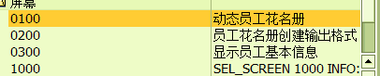

PROCESS BEFORE OUTPUT.  
 MODULE STATUS_0100.  
 MODULE display_alv.  
PROCESS AFTER INPUT.  
 MODULE USER_COMMAND_0100.

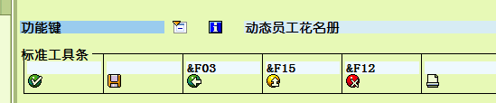

# 200

PROCESS BEFORE OUTPUT.  
 MODULE STATUS_0200.  
  
PROCESS AFTER INPUT.  
 MODULE USER_COMMAND_0200.  
  
PROCESS ON VALUE-REQUEST.  
   FIELD text1 MODULE fill_text1.

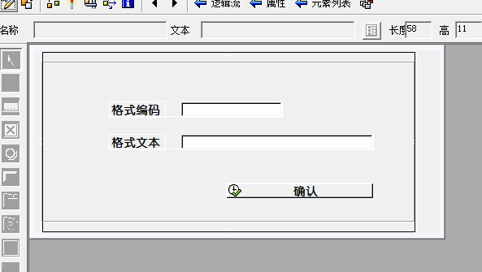

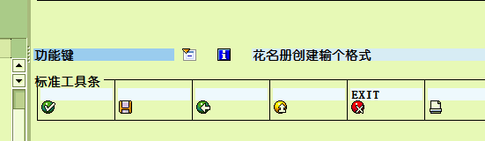

# 300

PROCESS BEFORE OUTPUT.  
 MODULE STATUS_0300.  
 MODULE DISPLAY_PICTURE.  
*  
PROCESS AFTER INPUT.  
 MODULE USER_COMMAND_0300.

